Circuitos Electrónicos I – Segundo parcial – 13/05/2009
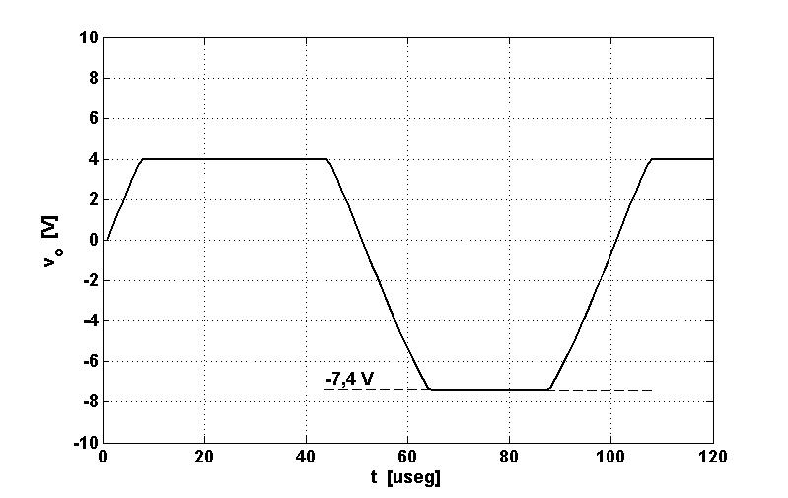
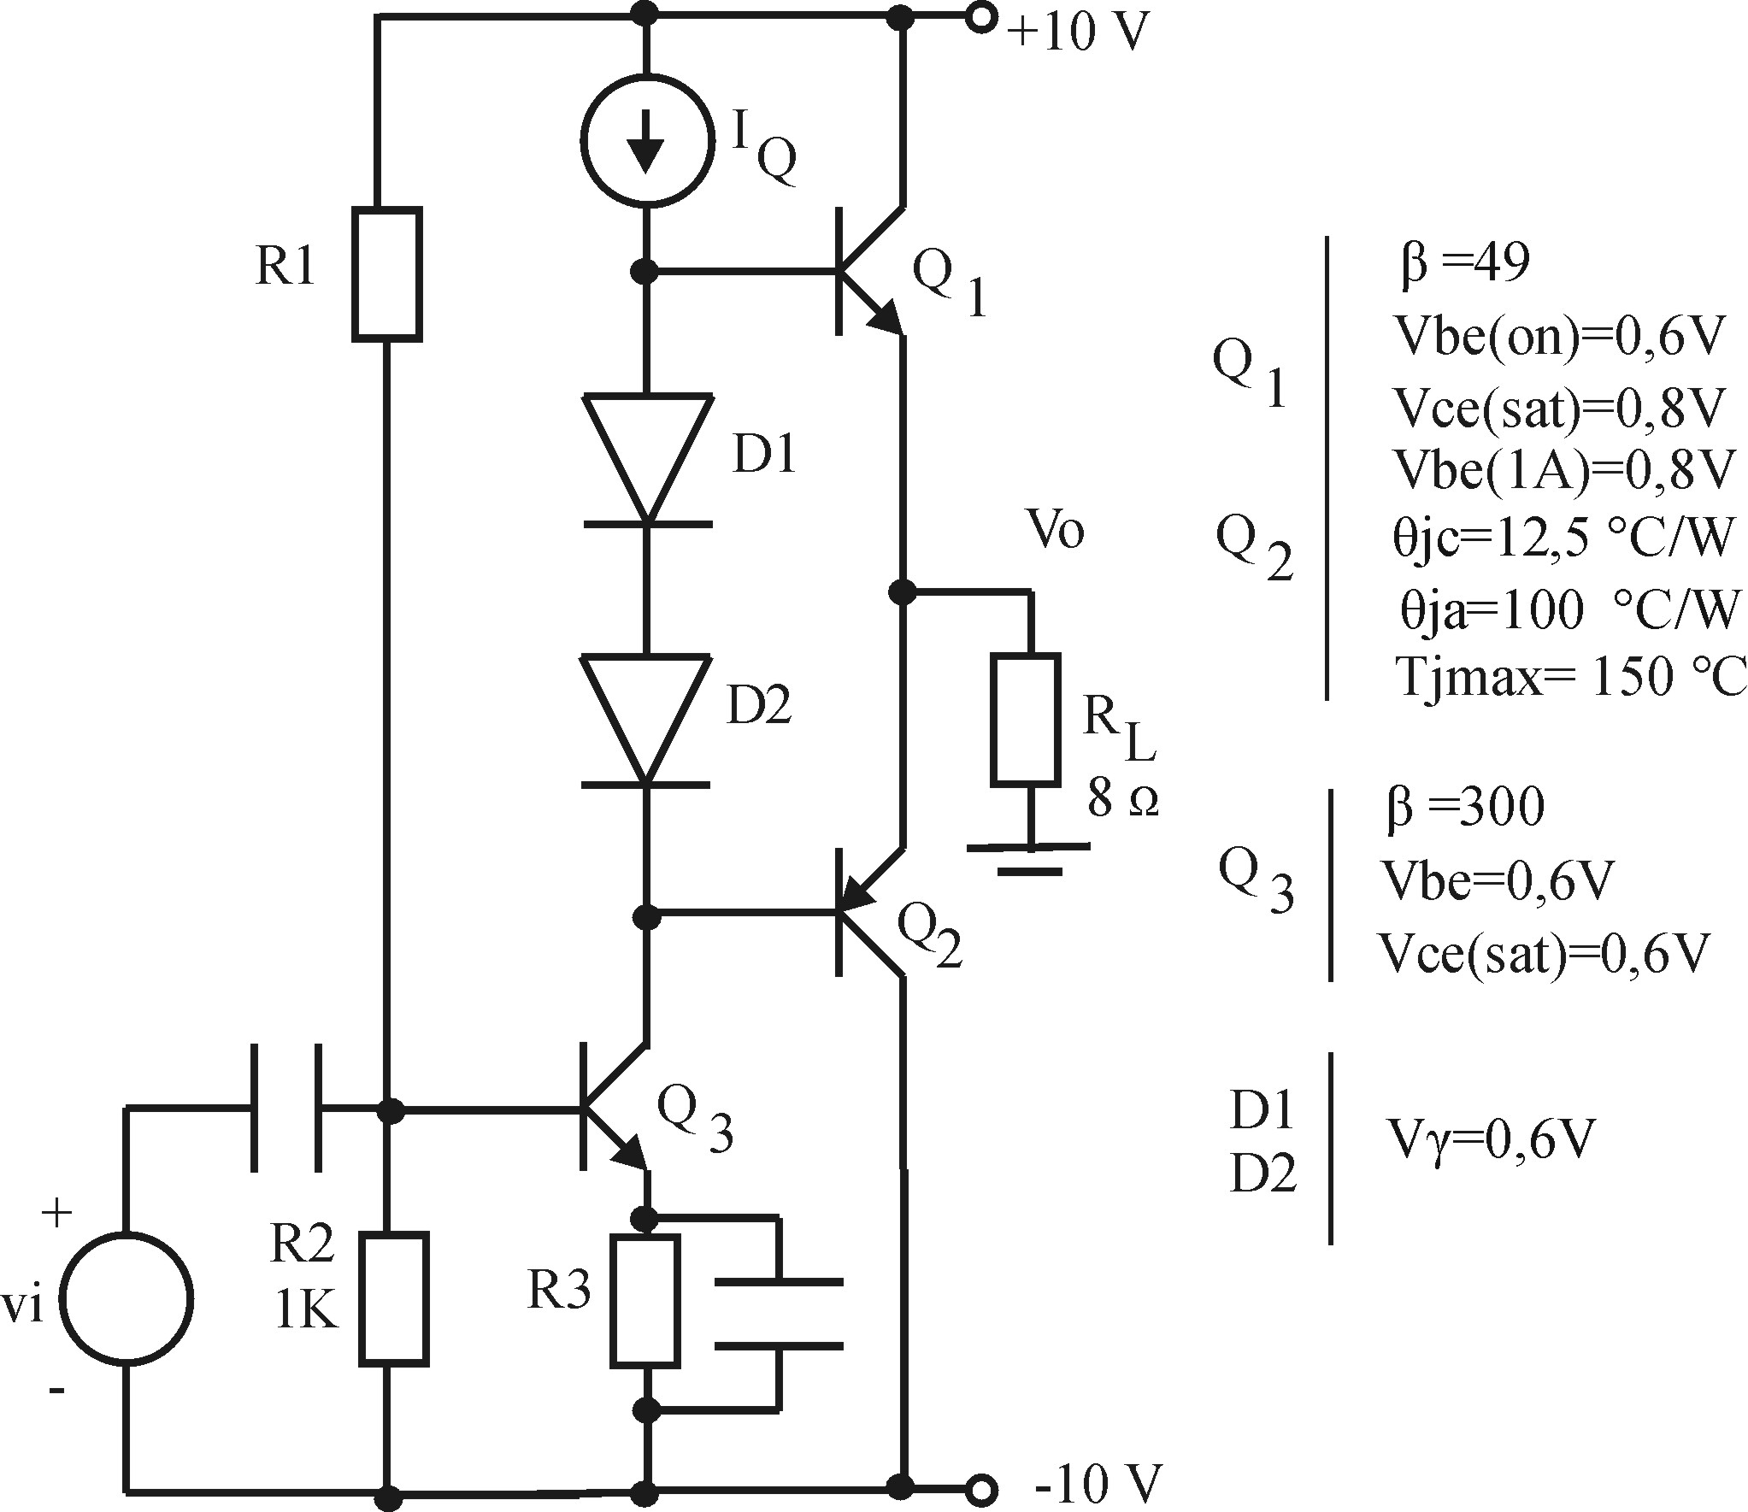
P1) a) En el circuito de la figura 1 se realizó la medición de la tensión de salida de continua dando Vocc=0V, además se observó con un osciloscopio, para una determinada tensión senoidal de entrada Vi, el diagrama temporal de la figura 2; hallar IQ, R3 , R1 y la máxima potencia de salida sin distorsión. b) Modificar el diseño para aumentar la máxima potencia de salida sin distorsión, tratando de optimizarlo. Para lograrlo sólo puede modificar IQ, R3 y R1, tenga en cuenta, como restricción adicional, que debe mantener R3 ≥ 30Ω. Con los nuevos valores obtenidos calcule dicha máxima potencia de salida sin distorsión y la máxima potencia disipada por los transistores de salida Q1 Y Q2. Dimensione el disipador en caso de ser necesario suponiendo una Tamb(max)=45°C . (Suponga en todos los casos que los capacitores C1 y C2 se comportan como corto circuito para la menor frecuencia de trabajo).

Figura 1 Figura 2
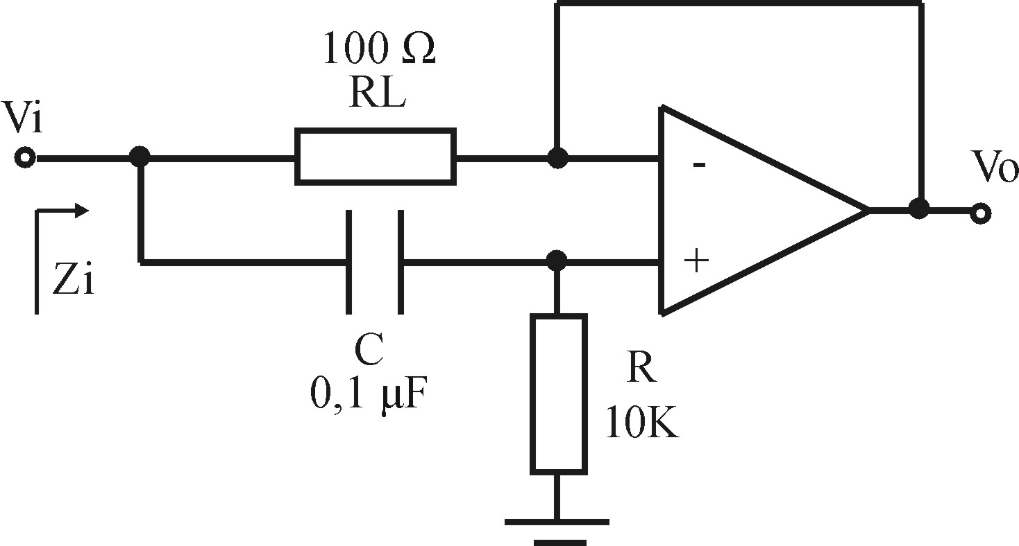
P2) El circuito de la figura 3 es un girador de impedancia: a) hallar la impedancia de entrada y explicar su utilidad, b) utilizar el circuito como un filtro y hallar la transferencia Vo/Vi y c) suponiendo que el operacional tiene VOS=1mV, IOS=40nA e IB=90nA, hallar los valores extremos posibles de la tensión Vo correspondientes al desajuste.

Figura 3

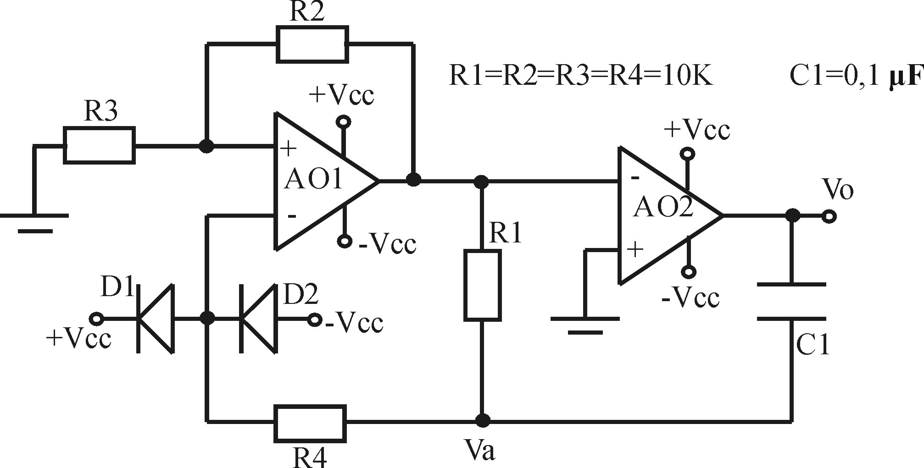
P3) Teniendo en cuenta que los diodos D1 y D2 y la resistencia R4 se colocan para protección de la entrada del AO1, determinar el funcionamiento del circuito de la figura 4. Graficar las tensiones Vo(t) y Va(t) con referencia al potencial de masa, indicando los valores de tensión y tiempo para los puntos que se produzcan cambios en estas señales.

Figura 4

